项目编号：内师工询[2022]-002号
项目名称：内江师范学院职工小家阵地建设

询
价
文
件

四川·内江
内江师范学院招标采购中心编制
2022年10月

目录

一、询价邀请 1
二、询价须知 2
三、供应商的资格条件要求 3
四、供应商应当提供的资格证明材料 4
五、采购项目技术和商务要求 5
六、采购项目的价格构成 6
七、体现满足采购需求、质量和服务相等的最低要求 6
八、报价文件编制要求 6
九、询价程序和成交标准 7
十、询价工作纪律和注意事项 7
十一、报价文件相关文书格式 8
十三、交货方式、地点、期限及付款方式 15
十四、合同参考模板 16

一、询价邀请
按内江师范学院工会工作安排，拟对其内江师范学院职工小家阵地建设以询价方式进行采购，欢迎符合本次询价要求的供应商前来报价。
1.采购编号：内师工询[2022]-002号
2.采购项目：内江师范学院职工小家阵地建设
3.参加询价的供应商应具备下列条件：
（1）具有独立承担民事责任的能力；
（2）具有良好的商业信誉；
（3）具有履行合同所必须的设备和专业技术能力；
（4）具有依法缴纳税收和社会保障资金的良好记录；
（5）参加本次政府采购活动前三年内，在经营活动中没有重大违法记录；
（6）法律、行政法规规定的其他条件。
5.询价文件获取方式：
报名时间：2022年4月24日9时00分到2023年4月28日17时00分，每天上午8:20至11:50，下午14:00至17:00
报名地点：内江市东兴区红桥街1号内江师范学院高桥校区学术交流中心1301室
报名请注明以下信息：
1）投标项目名称：
2）投标项目编号：
3）公司名称：
公司地址：
统一社会信用代码：
4）经办人姓名：
5）经办人联系电话：
6）Email:
7）若是网上报名，在现场提交响应文件时，务必提交纸质报名材料;
报名材料：盖鲜章的介绍信、经办人（持法定代表授权委托书）、营业执照复印件三项。
招标文件获取：公告末尾链接中下载

6.投标保证金：不收取。
7.供应商递交报价文件截止时间：2022年10月28日17:00（北京时间）,过期无效；
8.递交响应文件要求及地点：
响应文件：《资格文件》和《技术和服务文件》各正本1份，副本2份，必须密封；《报价一览表》1份一起封装。
地点：内江市东兴区红桥街1号内江师范学院高桥校区学术交流中心1301室

9．联系方式
采购方：内江师范学院工会委员会
联系人：何老师 联系电话：18283266520

二、询价须知
1.适用范围：
本询价文件仅适用于本询价邀请中所叙述的货物采购。
2.询价：
（1）由招标采购中心组织的询价小组向被邀请参加报价的供应商进行询价。
（2）询价小组要求供应商一次报出不得更改的价格。
3.有关要求：
参加询价的供应商应仔细阅读询价文件的所有内容，按照询价文件的要求提供报价文件，并保证所提供的全部资料的真实性和有效性，一经发现有虚假行为的，将取消其参加询价或成交资格，并承担相应的法律责任。
4.报价有效期
（1）报价有效期为询价文件规定的询价之日后60天。有效期短于这个规定期限的报价，将被拒绝。
（2）在特殊情况下，招标采购中心于原报价有效期满之前，可向供应商提出延长报价有效期的要求。这种要求与答复均应采用书面形式如信件、传真或电报等。供应商可以拒绝招标采购中心的这一要求而放弃报价。
5. 报价文件的印制
(1)参加询价的供应商应按照询价须知的要求准备报价文件。报价文件需分别封装于不同的密封袋内，其中包括：1、资格性证明文件（资格性响应文件）、技术和服务性文件（其它响应文件）分别装订成册，响应文件：《资格文件》和《技术和服务文件》各正本1份，副本2份，必须密封；《报价一览表》1份一起封装。；2、报价一览表（含明细表）（1份）。密封袋封面上注明询价文件编号、项目名称、分包号（如有分包）和供应商名称。
(2)报价文件需用不褪色、不变质的墨水书写或打印，在规定签盖章处逐一签字或盖章。如有修改错漏处，必须由供应商的法定代表人或其授权代表签字并盖供应商公章。字迹潦草、表达不清、未按要求填写或可能导致非唯一理解的报价文件可能被视为无效报价。
(3)报价文件需逐页编目编码并胶装成册。不得使用合页装订，装订应牢固、不易散落。
(4)报价文件统一用A4幅面纸（图、表及证件可以除外）编制和复印。
(5)建议所有文件采用双面打印。
6. 报价文件的递交
(1)将报价文件按要求送达开标地点。
(2)在规定的报名签到截止时间前由各参加询价的供应商代表递交。
7. 付款
成交供应商依照询价文件规定和报价文件承诺与采购单位签订合同。合同履行完毕后，供应商出具货物发票，由学校工会以转账方式支付给成交供应商。
8.国家或行业主管部门对询价货物的技术、标准、质量等有特殊要求的，所供货物必须满足。
9．询价过程中出现下列情形之一的，询价失败：
（1）递交报价文件的供应商不足三家的；
（2）通过资格审查的供应商不足三家的。
（2）询价结束，供应商报价文件均不能满足询价文件规定的采购项目最低要求的；
（3）供应商报价均超过询价采购预算或者本次采购项目最高限价的；
（4）其他无法继续开展询价或者无法成交的情形。

三、供应商的资格条件要求
参加询价的供应商应具备下列条件：
（一）《政府采购法》第二十二条：
1.具有独立承担民事责任的能力；
注：①供应商若为企业法人：提供“统一社会信用代码营业执照”；未换证的提供“营业执照、税务登记证、组织机构代码证”；②若为事业法人：提供“统一社会信用代码法人登记证书”；未换证的提交“事业法人登记证书、组织机构代码证”；③若为其他组织：提供“对应主管部门颁发的准许执业证明文件或营业执照”。以上均提供复印件。
2.具有良好的商业信誉（可提供承诺函）
3.具有履行合同所必须的设备和专业技术能力（可提供承诺函）；
4.具有依法缴纳税收和社会保障资金的良好记录（提供2021年以来任意一个月缴纳税收和社会保障资金的证明材料复印件或提供承诺函）；
5.参加本次政府采购活动前三年内，在经营活动中没有重大违法违规记录（提供承诺函）；
6.法律、行政法规规定的其他条件。
（二）询价文件、法律和行政法规规定的特定条件。
（供应商应当提供的资格证明材料详见询价文件第四章）

四、供应商应当提供的资格证明材料
报价人和报价产品应当提供的资格、资质性及其他类似效力要求的相关证明材料如下：
- 报价人为企业则提供营业执照、税务登记证、组织机构代码证或企业营业执照（三证合一）（副本复印件加盖公章）。
- 如法人代表亲自参加报价，则提供其身份证复印件；如法人代表授权他人参加报价的，则提供法人代表授权委托书原件，同时提供法人代表和被授权人身份证复印件。
- 承诺函；（参见附件6，实质性要求）
- 中小企业声明函及相关材料。（注：享受10%折扣优惠参与评审时必须提供，否则可不用提供该条所列材料）
说明：以上证明材料除第4条外，有一条不符合要求的，作为无效报价处理。提供的复印件必须清晰可见，加盖单位鲜章。

五、采购项目技术和商务要求
1、技术要求：
（1）包一：内江师范学院职工小家家具项目

序号 | 品名 | 参考图样 | 数量 | 单位 | 参数
1 | 全身镜 | 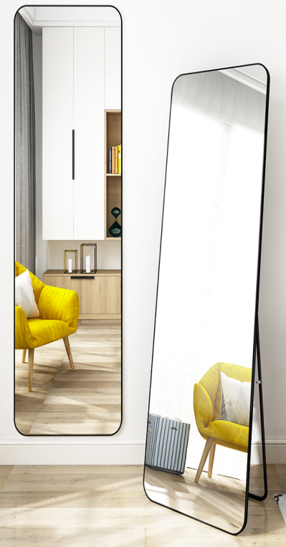 | 9 | 个 | 500*1600cm
2 | 置物架 | 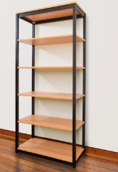 | 18 | 米 | 1、基材：采用优质环保实木，经过高温蒸煮，恒温烘干，高温层压，具有不变形、不虫蛀、不开裂，产品甲醛释放量≤0.2mg/L，含水率≤12%，符合GB/T 3324-2017 木家具通用技术条件、符合GB 18584-2001标准和GB/T 1931-2009 木材含水率测定方法。  2、胶黏剂：选用优质环保粘胶剂，总挥发性有机物含量≤30g/L，甲苯+二甲苯≤0.2g/kg，苯≤0.2g/kg,游离甲醛≤0.05g/kg，符合GB 18583-2008室内装饰装修材料胶黏剂中有害物质限量标准。  3、五金件：五金配件：采用优质五金配件,五金件连接不松动,紧固件：符合QB/ T 3826-1999和QB/T 3832-1999标准，产品经过48h中性盐雾试验测试,耐腐蚀等级≥8级。  4、采用优质环保水性漆，经uv工艺涂装而成，涂装时间迅速，漆膜的外观理化性光洁高度。
3 | 卡座 | 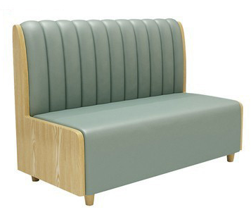 | 12 | 组 | 1、面材：表面材料采用优质科技皮覆面。经液态浸色及防潮、防污等处理，皮面柔软舒适，透气性强；强度≥50N,耐磨性能强，无明显损伤、剥落。  2、内部填充物：采用优质一次成型发泡海绵，回弹率≥48%，拉伸强度≥120KPa,撕裂强度≥2.0N/cm，75%压缩永久变形≤6%，表面有防腐和防变形保护膜，软硬适中，回弹性好，不变形，符合GB/T 10802-2006标准  3、内框架：优质环保实木材质，经过高温蒸煮，恒温烘干，高温层压，具有不变形、不虫蛀、不开裂。  4、优质五金件：采用五金配件,五金件连接不松动，五金件预埋处理后，五金件无外漏，整体美观；
4 | 卡座桌子 | 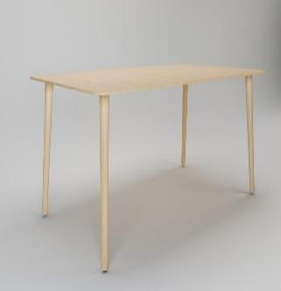 | 12 | 张 | 1、基材：采用优质环保实木，经过高温蒸煮，恒温烘干，高温层压，具有不变形、不虫蛀、不开裂，产品甲醛释放量≤0.2mg/L，含水率≤12%，符合GB/T 3324-2017 木家具通用技术条件、符合GB 18584-2001标准和GB/T 1931-2009 木材含水率测定方法。  2、胶黏剂：选用优质环保粘胶剂，总挥发性有机物含量≤30g/L，甲苯+二甲苯≤0.2g/kg，苯≤0.2g/kg,游离甲醛≤0.05g/kg，符合GB 18583-2008室内装饰装修材料胶黏剂中有害物质限量标准。  3、五金件：五金配件：采用优质五金配件,五金件连接不松动,紧固件：符合QB/ T 3826-1999和QB/T 3832-1999标准，产品经过48h中性盐雾试验测试,耐腐蚀等级≥8级。  4、采用优质环保水性漆，经uv工艺涂装而成，涂装时间迅速，漆膜的外观理化性光洁高度。
5 | 沙发 | 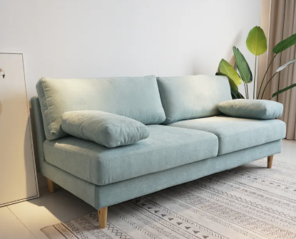 | 18 | 组 | 1、面料：采用环保面料，表面平整处理、耐磨，经防污、防尘、抗菌、抗静电、抗摩擦等特殊处理。  2、内部填充物：采用优质一次成型发泡海绵，回弹率≥48%，拉伸强度≥120KPa,撕裂强度≥2.0N/cm，75%压缩永久变形≤6%，表面有防腐和防变形保护膜，软硬适中，回弹性好，不变形，符合GB/T 10802-2006标准  3、内框架：优质环保实木材质，经过高温蒸煮，恒温烘干，高温层压，具有不变形、不虫蛀、不开裂。  4、优质五金件：采用五金配件,五金件连接不松动，五金件预埋处理后，五金件无外漏，整体美观；
6 | 茶几 | 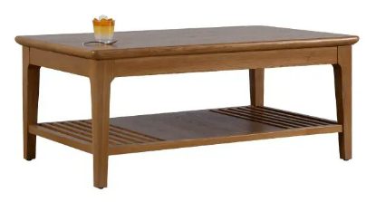 | 18 | 个 | 1、基材：采用优质环保实木，经过高温蒸煮，恒温烘干，高温层压，具有不变形、不虫蛀、不开裂，产品甲醛释放量≤0.2mg/L，含水率≤12%，符合GB/T 3324-2017 木家具通用技术条件、符合GB 18584-2001标准和GB/T 1931-2009 木材含水率测定方法。  2、胶黏剂：选用优质环保粘胶剂，总挥发性有机物含量≤30g/L，甲苯+二甲苯≤0.2g/kg，苯≤0.2g/kg,游离甲醛≤0.05g/kg，符合GB 18583-2008室内装饰装修材料胶黏剂中有害物质限量标准。  3、五金件：五金配件：采用优质五金配件,五金件连接不松动,紧固件：符合QB/ T 3826-1999和QB/T 3832-1999标准，产品经过48h中性盐雾试验测试,耐腐蚀等级≥8级。  4、采用优质环保水性漆，经uv工艺涂装而成，涂装时间迅速，漆膜的外观理化性光洁高度。
7 | 方桌  （1桌四椅） | 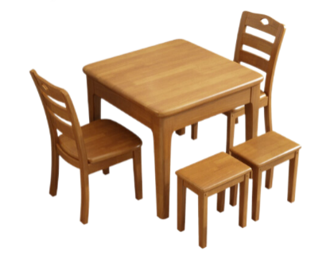 | 9 | 套 | 1、基材：采用优质环保实木，经过高温蒸煮，恒温烘干，高温层压，具有不变形、不虫蛀、不开裂，产品甲醛释放量≤0.2mg/L，含水率≤12%，符合GB/T 3324-2017 木家具通用技术条件、符合GB 18584-2001标准和GB/T 1931-2009 木材含水率测定方法。  2、胶黏剂：选用优质环保粘胶剂，总挥发性有机物含量≤30g/L，甲苯+二甲苯≤0.2g/kg，苯≤0.2g/kg,游离甲醛≤0.05g/kg，符合GB 18583-2008室内装饰装修材料胶黏剂中有害物质限量标准。  3、五金件：五金配件：采用优质五金配件,五金件连接不松动,紧固件：符合QB/ T 3826-1999和QB/T 3832-1999标准，产品经过48h中性盐雾试验测试,耐腐蚀等级≥8级。  4、采用优质环保水性漆，经uv工艺涂装而成，涂装时间迅速，漆膜的外观理化性光洁高度。
8 | 餐边柜 | 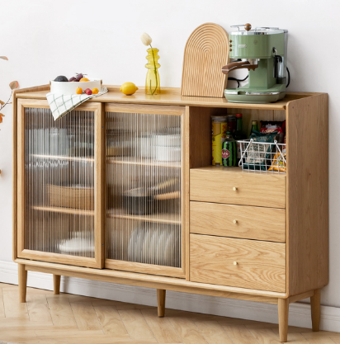 | 9 | 个 | 1、基材：采用优质环保实木，经过高温蒸煮，恒温烘干，高温层压，具有不变形、不虫蛀、不开裂，产品甲醛释放量≤0.2mg/L，含水率≤12%，符合GB/T 3324-2017 木家具通用技术条件、符合GB 18584-2001标准和GB/T 1931-2009 木材含水率测定方法。  2、胶黏剂：选用优质环保粘胶剂，总挥发性有机物含量≤30g/L，甲苯+二甲苯≤0.2g/kg，苯≤0.2g/kg,游离甲醛≤0.05g/kg，符合GB 18583-2008室内装饰装修材料胶黏剂中有害物质限量标准。  3、五金件：五金配件：采用优质五金配件,五金件连接不松动,紧固件：符合QB/ T 3826-1999和QB/T 3832-1999标准，产品经过48h中性盐雾试验测试,耐腐蚀等级≥8级。  4、采用优质环保水性漆，经uv工艺涂装而成，涂装时间迅速，漆膜的外观理化性光洁高度。

（2）包二：内江师范学院职工小家电器项目
序号 | 品名 | 参考图样 | 数量 | 单位 | 参数
1 | 冰箱 | 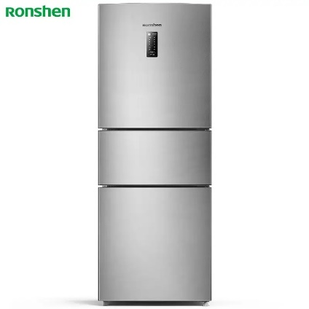 | 9 | 台 | 能效等级：二级能效变频/定频：定频高度：≥170.1-180cm面板材质：PCM彩涂板制冷方式：风冷宽度：60cm以下总容积：≥200L控温方式：电脑控温放置方式：独立式门款式：三门深度：60.1-65cm主体  规格产品尺寸  深≥607mm；宽≥545mm；高≥1776mm  功能冷冻能力≥1.6kg/12h总容积≥218升  冷藏室容积≥115L
2 | 微波炉 | 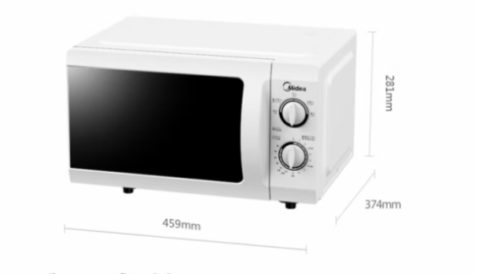 | 9 | 台 | 操控方式：旋钮式底盘类型：平板式  能效等级：一级能效  内胆材质：不锈钢  规格参数  容量≥21L产品尺寸  长≥459mm；宽≥374mm；高≥281mm  额定电压220V  变频/定频定频  额定频率50Hz  微波功率900W  产品净重10KG
3 | 茶吧机 | 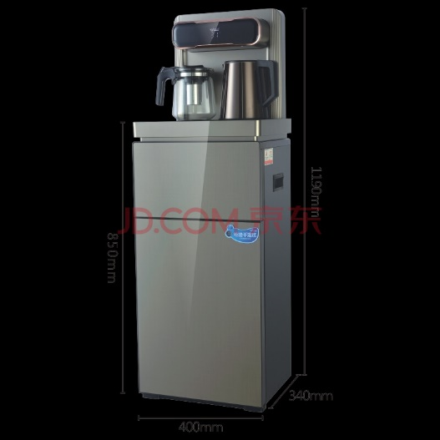 | 9 | 台 | - 下置水桶柜；  - 水温类型：加热；  - 制热量：≥7L/H  - 额定电压220V  - 额定频率50Hz

2、商务要求
()供应商与采购人签订合同后，货物的质保期为自货物验收合格之日起一年，质保期内供应商无条件对货物进行维修及更换。
()货物或服务送达采购人指定地点并组织验收。
()货物（服务）验收合格并完成相关培训后，中标人提供相关报销票据，采购人在20个工作日内完成转帐支付。

六、采购项目的价格构成
价格包含设备、运输、安装调试、培训、税费等所有费用。供应商报价高于最高限价为无效报价。

七、体现满足采购需求、质量和服务相等的最低要求
质量和服务相等，是指供应商提供的产品质量和服务均能满足采购文件规定的实质性要求。

八、报价文件编制要求
报价文件分为资格性证明文件、技术和服务性文件、报价一览表三部分。报价一览表按附件4的格式填写；资格性证明文件内容见第五项“供应商应当提供的资格证明材料”；技术、服务性文件包括以下内容：
1. 报价函原件；（附件1）
2. 证明供应商提供的货物和服务是合格的，且符合询价文件规定的证明文件，包括但不限于下列内容：
2.1货物详细技术指标和配置；
2.2按照询价文件“附件”格式要求提供的其他技术和商务响应文件。
以上要求资料必须据实提供，不得有实质性遗漏，如询价文件中提供了统一格式，应按格式要求准备文件。

九、询价程序和成交标准
1. 供应商签到并递交报价文件。
2. 询价小组对递交报价文件的供应商进行资格审查。
3. 当场宣布资格审查结果。
4. 询价小组审查供应商技术、服务性文件是否满足询价文件规定要求。
5. 询价小组查看资格和技术、服务合格供应商的报价文件。
6．询价小组根据质量和服务均能满足询价文件实质性响应要求且报价最低的原则，确定成交候选供应商。
7. 供应商报价相同的，询价小组采用抽签方式确定成交候选供应商。
8. 评审结果在内江师范学院工会网站主页公示3个工作日，供应商对评审结果有异议的，可提出书面质疑。若无异议，招标采购中心将向成交供应商发出“成交通知书”。

十、询价工作纪律和注意事项
1. 询价小组内部讨论的情况和意见必须保密，任何人不得以任何形式透露给供应商或与供应商有关的单位或个人。
2. 在询价过程中，供应商不得以任何形式对询价小组成员进行旨在影响询价结果的私下接触，否则将取消其参与询价的资格。
3. 对各供应商的商业秘密，询价小组成员应予以保密，不得泄露给其他供应商。
4. 询价小组可根据需要对供应商进行实地考察。
5. 成交供应商因自身原因不能履约放弃成交或者被依法取消成交资格，采购人从其他成交候选人中依照顺序重新确定成交供应商或者重新组织采购。
6. 供应商所提供的货物，必须满足询价文件中所规定的技术参数或性能（配置）、售后服务及交货时间等要求。
7. 供应商所报价格，应低于同期同类商品的市场平均价格，所报价格高于市场平均价格的，询价小组将视其为无效报价。
8. 供应商报价文件满足或者高于询价文件规定的采购项目最低要求时，即视同供应商报价文件符合采购需求、质量和服务相等。

十一、报价文件相关文书格式

附件1 报价函（参考样表）

内江师范学院工会：
1.我单位全面研究了你单位“内江师范学院职工小家阵地建设”项目询价文件（内师工询[2022]-002号），决定参加贵单位组织的本项目报价。我方授权（姓名、职务）代表我方（报价单位的名称）全权处理本项目报价的有关事宜。
2.一旦我方成交，我方将严格履行合同规定的责任和义务，保证于合同签字生效后日内完成项目的生产和运输，并交付买方验收、使用。
3.我方愿意提供贵单位可能另外要求的，与报价有关的文件资料，并保证我方已提供和将要提供的文件资料是真实、准确的。
4.本次询价，我方报价有效期为询价文件规定的询价之日后天。
供应商名称：（盖章）
法定代表人或授权代表（签字或加盖个人名章）：
通讯地址：
邮政编码：
联系电话：
传真：
开户银行：
帐号：
收款单位：
日期：

附件2 法定代表人授权书（参考样表）
内江师范学院工会：
本授权声明：（单位名称）.（法定代表人姓名、职务）授权（被授权人姓名、职务）为我方内师工询[2022]-002号“内江师范学院职工小家阵地建设”项目报价活动的合法代表，以我方名义全权处理该项目有关报价、签订合同以及执行合同等一切事宜。
特此声明。

供应商名称：（盖章）
法定代表人（签字或加盖个人名章）：
职务：
授权代表签字：
职务：
日期：

附件3中小企业声明函（货物）
本公司（联合体）郑重声明，根据《政府采购促进中小企业发展管理办法》（财库﹝2020﹞46 号）的规定，本公司（联合体）参加内江师范学院工会的内江师范学院职工小家阵地建设采购活动，提供的货物全部由符合政策要求的中小企业制造。相关企业（含联合体中的中小企业、签订分包意向协议的中小企业） 的具体情况如下：
- （标的名称） ，属于（采购文件中明确的所属行业）行业；制造商为（企业名称），从业人员 人，营业收入为 万元，资产总额为 万元1，属于（中型企业、小型企业、微型企业）；
- （ 标 的 名 称 ） ， 属于（ 采购文件中明确的所属行业） 行业；制造商为（企业名称），从业人员 人，营业收入为 万元，资产总额为 万元，属于（中型企业、小型企业、微型企业）；
……
以上企业，不属于大企业的分支机构，不存在控股股东为大企业的情形，也不存在与大企业的负责人为同一人的情形。
本企业对上述声明内容的真实性负责。如有虚假，将依法承担相应责任。
企业名称（盖章）：日期：

中小企业声明函（工程、服务）

本公司（联合体）郑重声明，根据《政府采购促进中小企业发展管理办法》（财库﹝2020﹞46 号）的规定，本公司（联合体）参加内江师范学院工会的内江师范学院职工小家阵地建设采购活动，工程的施工单位全部为符合政策要求的中小企业（或者：服务全部由符合政策要求的中小企业承接）。相关企业（含联合 体中的中小企业、签订分包意向协议的中小企业）的具体情况如下：
1.（标的名称），属于（采购文件中明确的所属行业）；承建（承接）企业为（企业名称），从业人员 人，营业收入为 万元，资产总额为 万元1，属于（中型企业、小型企业、微型企业）；
2.（标的名称），属于（采购文件中明确的所属行业）；承建（承接）企业为（企业名称），从业人员 人，营业收入为 万元，资产总额为 万元，属于（中型企业、小型企业、微型企业）；
……
以上企业，不属于大企业的分支机构，不存在控股股东为大企业的情形，也不存在与大企业的负责人为同一人的情形。
本企业对上述声明内容的真实性负责。如有虚假，将依法承担相应责任。
企业名称（盖章）：
日期：

附件4报价产品技术参数响应表及商务条款响应表（参考样表）
询价编号：内师工询[2022]-002号
序号 | 产品名称 | 生产厂商及品牌 | 产品规格、型号 | 询价文件  技术参数（商务条款）要求 | 报价产品技术参数（商务条款） | 正偏离主要参数 | 负偏离及其影响
注：
1. 供应商必须把询价项目的全部技术参数列入此表。
2．序号按照询价项目技术要求的顺序对应填写。
3．偏离栏中未标注出偏离参数将视为完全符合询价文件参数。在产品验收中按询价文件参数验收。
4．供应商必须据实填写，不得虚假填写，否则将取消其报价或成交资格

报价人名称：（盖章）
法定代表人或授权代表（签字或加盖个人名章）：
报价日期:

附件5 报价一览表（参考样表）
询价编号：内师工询[2022]-002号
序号 | 货物名称 | 生产厂家、品牌及规格型号 | 数量 | 单位 | 单价/元 | 总价/元 | 交货时间  及地点 | 备注
合计金额（大写）：合计金额（小写）：
注: 1. 所有报价均用人民币表示,所报价格是交货地的验收价格，其总价即为履行合同的固定价格。运输、安装、调试、检验、培训、税金和保险等费用均应包含在报价中；进口货物请列明含关税、进口环节税的报价和不含关税、进口环节税的报价。
2.应完整填写产品的品牌和型号。
供应商名称：（盖章）
法定代表人授权代表（签字或加盖个人名章）：日期：
注：开标时，“开标一览表”中的大写金额与小写金额不一致的，以大写金额为准；总价金额与按单价计算的汇总金额不一致的，以单价计算的汇总金额为准；单价金额有明显小数点错误的，以总价为准，并修改单价。

附件6承诺函（实质性要求）
致内江师范学院工会：
一、本公司作为参加本次询价的供应商，郑重承诺具备以下条件（《政府采购法》第二十二条）：
（一）具有独立承担民事责任的能力；
（二）具有良好的商业信誉和完善的财务制度；
（三）具有履行合同所必需的设备和专业技术能力；
（四）有依法缴纳税收和社会保障资金的良好记录；
（五）参加政府采购活动前三年内，在经营活动中没有重大违法记录；
（六）法律、行政法规规定的其他条件；
（七）根据采购项目提出的特殊条件。
二、完全接受和满足本项目招标文件中规定的实质性要求，如对招标文件有异议，已经在报价截止时间届满前依法进行维权救济，不存在对招标文件有异议的同时又参加报价以求侥幸中标或者为实现其他非法目的的行为。
三、参加本次招标采购活动，不存在与单位负责人为同一人或者存在直接控股、管理关系的其他供应商参与同一合同项下的政府采购活动的行为。
四、参加本次招标采购活动，不存在和其他供应商在同一合同项下的采购项目中，同时委托同一个自然人、同一家庭的人员、同一单位的人员作为代理人的行为。
五、如果有《四川省政府采购当事人诚信管理办法》（川财采[2015]33号）规定的记入诚信档案的失信行为，将在报价文件中全面如实反映。
六、报价文件中提供的能够给予我公司带来优惠、好处的任何材料资料和技术、服务、商务等响应承诺情况都是真实的、有效的、合法的。
本公司对上述承诺的内容事项真实性负责。如经查实上述承诺的内容事项存在虚假，我公司愿意接受以提供虚假材料谋取中标追究法律责任。

报价人名称：（单位盖章）
法定代表人或授权代表（签字或加盖个人名章）：
报价日期:

十二、合同签订
1、成交人在收到招标采购中心发出的《成交通知书》后，应在规定的时间内与采购人签订采购合同。由于成交人的原因逾期未与采购人签订采购合同的，将视为放弃中标，取消其中标资格并将按相关规定进行处理。
2、采购人不得向成交人提出任何不合理的要求，作为签订合同的条件，不得与成交人私下订立背离合同实质性内容的任何协议，所签订的合同不得对询价文件和成交人报价文件作实质性修改。
3、成交人因不可抗力原因不能履行采购合同或放弃成交资格的，采购人可以与排在成交人之后第一位的成交候选人签订采购合同，以此类推。

十三、交货方式、地点、期限及付款方式
一、交货时间：详见第五章——采购项目技术和商务要求。
二、付款方式：全部货物由采购人进行验收，经采购人验收合格后20个工作日内向成交人一次性付清。
注：参数（或合同内容）中如有特殊要求，按参数（或合同内容）中要求执行。

十四、合同参考模板
（参考合同，依项目具体情况调整）
合同编号：XXXX。
签订地点：XXXX。
签订时间：XXXX年XX月XX日。
采购人（甲方）：
供应商（乙方）：
根据《中华人民共和国政府采购法》、《中华人民共和国民法典》及XX内江师范学院内江师范学院职工小家阵地建设采购项目（项目编号：内师工询[2022]-002号）的《询价文件》、乙方的《报价文件》及《成交通知书》，甲、乙双方同意签订本合同。详细技术说明及其他有关合同项目的特定信息由合同附件予以说明，合同附件及本项目的询价文件、报价文件、《成交通知书》等均为本合同不可分割的部分。双方同意共同遵守如下条款：
一、合同货物
货物品名 | 规格型号 | 单位 | 数量 | 单价（万元） | 总价（万元） | 随机配件 | 交货期
二、合同总价
合同总价为人民币大写：元，即RMB￥元；该合同总价已包括货物设计、材料、制造、包装、运输、安装、调试、检测、验收合格交付使用之前及保修期内保修服务与备用物件等等所有其他有关各项的含税费用。本合同执行期间合同总价不变，甲方无须另向乙方支付本合同规定之外的其他任何费用。
三、质量要求
1、乙方须提供全新的货物（含零部件、配件等），表面无划伤、无碰撞痕迹，且权属清楚，不得侵害他人的知识产权。
2、货物必须符合或优于国家（行业）标准，以及本项目招标文件的质量要求和技术指标与出厂标准。
3、乙方须在本合同签订之日起日内送交货物成品样品给甲方确认，在甲方出具样品确认书并封存成品样品外观尺寸后，乙方才能按样生产，并以此样品作为验收样品；每台货物上均应有产品质量检验合格标志。
4、货物制造质量出现问题，乙方应负责三包（包修、包换、包退），费用由乙方负担，甲方有权到乙方生产场地检查货物质量和生产进度。
5、货到现场后由于甲方保管不当造成的质量问题，乙方亦应负责修理，但费用由甲方负担。
四、交货及验收
1、乙方交货期限为合同签订生效后的XX日内，在合同签订生效之日起XX天内交货到甲方指定地点，随即在XX日内全部完成安装调试验收合格交付使用，并且最迟应在XX年XX月XX日前全部完成安装调试验收合格交付使用(如由于采购人的原因造成合同延迟签订或验收的，时间顺延)。交货验收时须提供产品质检部门从同类产品中抽样检查合格的检测报告。
2、验收由甲方组织，乙方配合进行：
(1) 货物在乙方通知安装调试完毕后日内初步验收。初步验收合格后，进入试用期；试用期间发生重大质量问题，修复后试用相应顺延；试用期结束后日内完成最终验收；
(2) 验收标准：按国家有关规定以及甲方招标文件的质量要求和技术指标、乙方的报价文件及承诺与本合同约定标准进行验收；甲乙双方如对质量要求和技术指标的约定标准有相互抵触或异议的事项，由甲方在招标与报价文件中按质量要求和技术指标比较优胜的原则确定该项的约定标准进行验收；
(3) 验收时如发现所交付的货物有短装、次品、损坏或其它不符合标准及本合同规定之情形者，甲方应做出详尽的现场记录，或由甲乙双方签署备忘录，此现场记录或备忘录可用作补充、缺失和更换损坏部件的有效证据，由此产生的时间延误与有关费用由乙方承担，验收期限相应顺延；
(4) 如质量验收合格，双方签署质量验收报告。
3、货物安装完成后日内，甲方无故不进行验收工作并已使用货物的，视同已安装调试完成并验收合格。
4、乙方应将所提供货物的装箱清单、配件、随机工具、用户使用手册、原厂保修卡等资料交付给甲方；乙方不能完整交付货物及本款规定的单证和工具的，必须负责补齐，否则视为未按合同约定交货。
5、如货物经乙方次维修仍不能达到合同约定的质量标准，甲方有权退货，并视作乙方不能交付货物而须支付违约赔偿金给甲方，甲方还可依法追究乙方的违约责任。
6、其他未尽事宜应严格按照《四川省政府采购项目需求论证和履约验收管理办法》（川财采〔2015〕32号）的要求进行。
五、付款方式
1、甲方在本合同签订生效之日起接到乙方通知和票据凭证资料，安装验货后的15日内支付全部货款。
六、售后服务
1、质保期为验收合格后年，质保期内出现质量问题，乙方在接到通知后小时内响应到场，小时内完成维修或更换，并承担修理调换的费用；如货物经乙方次维修仍不能达到本合同约定的质量标准，视作乙方未能按时交货，甲方有权退货并追究乙方的违约责任。货到现场后由于甲方保管不当造成的问题，乙方亦应负责修复，但费用由甲方负担。
2、乙方须指派专人负责与甲方联系售后服务事宜。
七、违约责任
1、甲方违约责任
（1）甲方无正当理由拒收货物的，甲方应偿付合同总价百分之的违约金；
（2）甲方逾期支付货款的，除应及时付足货款外，应向乙方偿付欠款总额万分之 /天的违约金；逾期付款超过天的，乙方有权终止合同；
（3）甲方偿付的违约金不足以弥补乙方损失的，还应按乙方损失尚未弥补的部分，支付赔偿金给乙方。
2、乙方违约责任
（1）乙方交付的货物质量不符合合同规定的，乙方应向甲方支付合同总价的百分之的违约金，并须在合同规定的交货时间内更换合格的货物给甲方，否则，视作乙方不能交付货物而违约，按本条本款下述第“（2）”项规定由乙方偿付违约赔偿金给甲方。
（2）乙方不能交付货物或逾期交付货物而违约的，除应及时交足货物外，应向甲方偿付逾期交货部分货款总额的万分之/天的违约金；逾期交货超过XX天，甲方有权终止合同，乙方则应按合同总价的百分之的款额向甲方偿付赔偿金，并须全额退还甲方已经付给乙方的货款及其利息。
（3）乙方货物经甲方送交具有法定资格条件的质量技术监督机构检测后，如检测结果认定货物质量不符合本合同规定标准的，则视为乙方没有按时交货而违约，乙方须在天内无条件更换合格的货物，如逾期不能更换合格的货物，甲方有权终止本合同，乙方应另付合同总价的百分之的赔偿金给甲方。
（4）乙方保证本合同货物的权利无瑕疵，包括货物所有权及知识产权等权利无瑕疵。如任何第三方经法院（或仲裁机构）裁决有权对上述货物主张权利或国家机关依法对货物进行没收查处的，乙方除应向甲方返还已收款项外，还应另按合同总价的百分之向甲方支付违约金并赔偿因此给甲方造成的一切损失。
（5）乙方偿付的违约金不足以弥补甲方损失的，还应按甲方损失尚未弥补的部分，支付赔偿金给甲方。
八、争议解决办法
1、因货物的质量问题发生争议，由质量技术监督部门或其指定的质量鉴定机构进行质量鉴定。货物符合标准的，鉴定费由甲方承担；货物不符合质量标准的，鉴定费由乙方承担。
2、合同履行期间,若双方发生争议，可协商或由有关部门调解解决，协商或调解不成的，由当事人依法维护其合法权益。
九、其他
1、如有未尽事宜，由双方依法订立补充合同。
2、本合同一式六份，自双方签章之日起生效。甲方三份，乙方、政府采购管理部门、采购代理机构各一份。

甲方：（盖章） 乙方：（盖章）
法定代表人（授权代表）：法定代表人（授权代表）：
地址：地址：
开户银行：开户银行：
账号：账号：
电话：电话：
传真：传真：
签约日期：XX年XX月XX日 签约日期：XX年XX月XX日

